MEDIENMITTEILUNG

Mujinga Kambundji ist Markenbotschafterin von Veriset

Sie ist die schnellste Frau der Schweiz, Europameisterin über 200 Meter und Weltmeisterin über 60 Meter in der Halle. Trotz des grossen Erfolgs ist die 30-jährige Bernerin bodenständig geblieben und strahlt dabei Lebensfreude und Sympathie aus. Das Familienunternehmen Veriset aus Luzern ist mittlerweile die grösste Schweizer Küchenherstellerin und nimmt damit ebenfalls eine führende Rolle ein. Mujinga Kambundji will der Marke Veriset einen emotionalen Schub verleihen und sie noch beliebter machen.

Root (LU), 08.03.2023 – Als Sportlerin ist Ernährung und damit die Zubereitung von Speisen ein wichtiger Teil des Erfolgs. Für Mujinga ist die Küche aber viel mehr. Sie ist der Ort, wo das Leben spielt; wo Familie und Freunde zusammenkommen und wo sie sich gern aufhält. Sie steht gern in der Küche und verwöhnt sich und ihre Liebsten wann immer möglich mit einem feinen Gericht. Hier lässt sie sich aber auch Zeit, lässt den harten Trainings- und Wettkampfalltag hinter sich und kann den Moment geniessen. «Nach einem anstrengenden Tag gehe ich es in der Küche eher gemütlich an», so Mujinga. Am liebsten bereitet sie einfache, schnelle Gerichte, einen Salat oder ein Smoothie zu, für Gäste oder nach der Saison darf es dann aber auch ein aufwändigeres 3-Gänge-Menü sein.

Verbindende Werte
Viele Eigenschaften verbinden Mujinga Kambundji mit Veriset. Sie steht mit einer Schweizer Mutter und einem kongolesischen Vater für eine multikulturelle Schweiz, bei Veriset arbeiten Menschen aus rund 25 Nationen. Als erfolgreiches Familienunternehmen in zweiter Generation steht Veriset für familiäre Werte wie Ehrlichkeit, Respekt und Wertschätzung. Das Unternehmen schätzt authentische Persönlichkeiten und legt Wert auf fortschrittliche Technologien. «Mujinga ist bekanntermassen ein absoluter Familienmensch. Trotz ihrer Erfolge ist sie, auch dank der Familie, auf dem Boden geblieben. Besonders schätzen wir aber ihre Herzlichkeit, ihre Offenheit und ihre Authentizität. Sie ist eine moderne Frau, die immer 100 Prozent gibt und ihr nächstes Ziel fest im Blick hat», sagt Daniel Jost, Mitinhaber und Geschäftsleiter der Veriset AG. «Mit dem Engagement von Mujinga wollen wir der Marke Veriset mehr Emotionen verleihen. Mujinga verkörpert für uns all die Werte, für die auch Veriset steht und die dank dem Engagement besser sichtbar werden sollen», so Daniel Jost weiter.

Spitzenleistung als gemeinsamer Anspruch
Sowohl Veriset als auch Mujinga gehören zu den führenden Schweizer Akteuren in ihrem Bereich. Mujinga ist die schnellste Frau, die die Schweiz jemals hatte und die erste, welche die 11" Schallmauer durchbrach. Eine Frau, die ganz oben auf den Treppchen steht und Europas Sprint-Queen, die die Schweizer Rekorde für 60, 100 und 200 Meter hält. Veriset ist als meistverkaufte Küchenmarke der Schweiz ebenfalls top und auch in Sachen Qualität und Design führend. «Mir ist wichtig, dass ich mich in meiner Küche wohlfühle. Sie soll meinen persönlichen Geschmack entsprechen und modern und praktisch sein», so Kambundji. Bei Veriset schätzt sie die grosse Individualität und Flexibilität sowie die hochwertigen Materialien und modernen Farben.

Ihre Ansprechpartnerin
Veriset AG, Oberfeld 8, 6037 Root
Diana von Andrian | Medienstelle
E-Mail diana.vonandrian@veriset.ch
Telefon 041 455 46 10 | Mobil 079 451 00 90

Zur Veriset AG
Veriset ist die führende Schweizer Küchenherstellerin. An ihrem Hauptsitz und Produktionsstandort in Root (LU) entstehen jährlich 20‘000 Küchen, Schränke, Garderoben und Hauswirtschaftsraummöbel für den privaten Haushalt. Das Familienunternehmen beschäftigt über 350 Mitarbeitende und ist inhabergeführt. Die Produkte sind an sieben eigenen Standorten in der Schweiz sowie bei über 100 Fachhandelspartnern erhältlich. Veriset erzielte 2022 einen Umsatz von über 100 Mio. Franken und positioniert sich im mittleren Segment. Sie legt grossen Wert auf eine grosse Auswahl, welche stets auf dem neuesten Stand der Technik sind und mit modernsten Produktionsmethoden nach Industrie 4.0 hergestellt werden.

MEDIENBILDER
zur Medienmitteilung vom 08.03.2023
Mujinga Kambundji ist Markenbotschafterin von Veriset

Bilder in hoher Auflösung downloaden: https://www.veriset.ch/de/medienmitteilungen

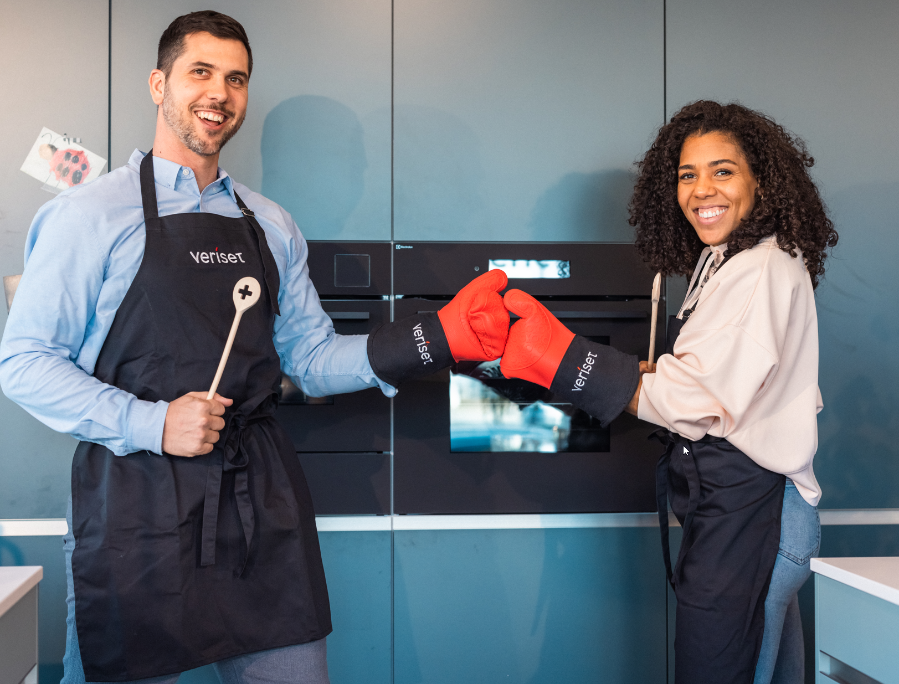
Mujinga Kambundji und Daniel Jost wollen die Marke Veriset in Zukunft gemeinsam voranbringen.

Daniel Jost, Geschäftsleiter in zweiter Generation, will mit Mujinga Kambundji den modernen und emotionalen Charakter von Veriset unterstreichen.

«Mujinga strahlt grosse Sympathie und Glaubwürdigkeit aus.» so Daniel Jost über Mujinga Kambundji.

